Министерство образования и науки РФ
Нижегородский государственный университет имени Н.И. Лобачевского (Национальный исследовательский университет)
Институт Информационных Технологий Математики и Механики
Отчёт по лабораторной работе №5
Тема: «Вычисление арифметических выражений»

Выполнил: студент группы 0823-3
Митрохин Никита Павлович
Проверила: Шестакова Н.В.

Нижний Новгород

2015
Содержание:
- Введение
- Постановка учебно-практической задачи
- Руководство пользователя
- Руководство программиста
- Заключение
- Список литературы
- Приложение

Введение.
Тема моей лабораторной работы – вычисление арифметических выражений (другими словами небольшой калькулятор).
Моя программа должна помочь пользователю решать некоторые простые примеры, состоящие из каких-то цифр и некоторых операций, производимых между этими цифрами. Такая программа очень полезна, с помощью неё, например, можно проверить себя, или быстро совершить нужные вычисления, когда времени совсем не хватает , и много других всевозможных полезных действий.
В программе производится контроль правильности расставления скобок, что практически не позволит совершить пользователю ошибку в расстановке скобок.
Также в программе была использована запись выражения в виде обратной польской записи, такая запись близка к компьютеру, что позволяет производить вычисления с более высокой скоростью, что несомненно очень важно.

Постановка учебно-практической задачи.
Необходимо написать программу, которая выполняет следующие задачи:
- Ввод выражения, которое необходимо вычислить.
- Контроль правильности расстановки скобок.
- Перевод из инфиксной в постфиксную форму(обратную польскую запись).
- Вычисление выражения в постфиксной форме(обратной польской записи).
- Вывод результата вычислений.

Руководство пользователя.
Для запуска программы откройте файл Arithmetic.exe
Далее пользователю предлагается возможность ввести выражение(пример), на которое пользователь хочет получить ответ(решение).
После ввода выражения пользователю выводятся :
1)Таблица соответствия скобок;
2)Данный пример в виде обратной польской записи;
3)Все члены выражения;
4)И, собственно, сам ответ(решение) на введённое выражение.
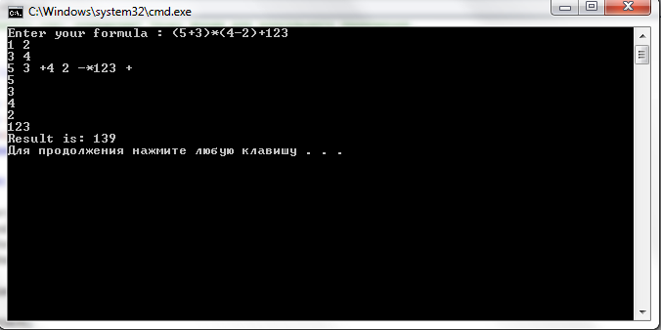

Руководство программиста.
Описание структуры данных.
Для реализации нашей программы был выбран класс TStack, его удобно использовать для образования и считывания выражения в постфиксной форме(обратной польской записи).
Так как со стеком мы уже встречались и он не представляет особой сложности, уделим немного внимания обратной польской записи:
Обратная польская запись идеально подходит для вычисления формул на компьютере со стеком. Формула состоит из n символов, каждый из которых является либо операндом, либо оператором. Алгоритм для вычисления формулы в обратной польской записи с использованием стека прост. Нужно просто прочитать обратную польскую запись слева направо. Если встречается операнд, его нужно пометить в стек. Если встречается оператор, нужно выполнить заданную им операцию.
В качестве примера рассмотрим вычисление следующего выражения: (8+2*5)/(1+3*2-4). Соответствующая формула в обратной польской записи выглядит так: 825*+132*+4-/
Число на вершине стека – это правый операнд (а не левый). Это очень важно дл операций деления, вычитания и возведения в степень, поскольку порядок следования операндов в данном случае имеет значение (в отличие от операций сложения и умножения). Другими словами, операция деления действует следующим образом: сначала в стек помещается числитель, потом знаменатель, и тогда операция даёт правильный результат. Отметим, что преобразовать обратную польскую запись в машинный код очень легко: нужно просто двигаться по формуле в обратной польской записи, записывая по одной команде для каждого символа. Если символ является константой или переменной, нужно вписывать команду помещения этой константы или переменной в стек, если символ является оператором, нужно вписывать команду выполнения это операции.
Описание алгоритмов.
Для реализации алгоритмов был использован класс TStack.
Алгоритмы в моей программе достаточно просты, поэтому остановимся на объяснении лишь нескольких, на которые нужно обратить внимание:
Алгоритм перевода в обратную польскую запись
Существует несколько алгоритмов для превращения инфиксных формул в обратную польскую запись. Мы рассмотрим переработанный алгоритм, идее которого предложена Э. Дейкстра (E.W. Dijkstra). Предположим, что формула состоит из переменных, двухоперандных операторов +,-,*,/,^, а также левой и правой скобок. Чтобы отметить конец формулы, мы будем вставлять символ после её последнего символа и перед первым символом следующей формулы.
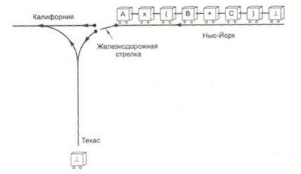
На рисунке схематично показана железная дорога из Нью-Йорка в Калифорнию с ответвлением, ведущим в Техас. Каждый символ формулы представлен одним вагоном. Поезд движется на запад (налево). Перед стрелкой каждый вагон должен останавливаться и узнавать, должен ли он двигаться прямо в Калифорнию, или ему нужно будет по пути заехать в Техас. Вагоны, содержащие переменные, всегда направляются в Калифорнию и никогда не едут в Техас. Вагоны, содержащие все прочие символы, должны перед прохождением стрелки узнавать о содержимом ближайшего вагона, отправившегося в Техас.
В таблице показана зависимость ситуации от того, какой вагон отправился в Техас последним и какой вагон находится у стрелки. Первый вагон (помеченный символом ⊥) всегда отправляется в Техас.
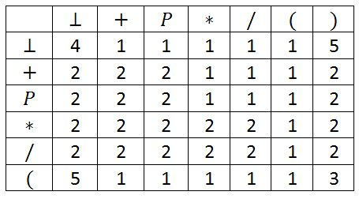
Числа соответствуют следующим ситуациям:
1. Вагон на стрелке отправляется в Техас
2. Последний вагон, направившийся в Техас, разворачивается и направляется в Калифорнию
3. Вагон, находящийся на стрелке, и последний вагон, отправившийся в Техас, угоняются и исчезают
4. Остановка. Символы, находящиеся на Калифорнийской ветке, представляют собой формулу в обратной польской записи, если читать слева направо
5. Остановка. Произошла ошибка. Изначальная формула была некорректно сбалансирована
После каждого действия производится новое сравнение вагона, находящегося у стрелки (это может быть тот же вагон, что и в предыдущем сравнении, а может быть следующий вагон), и вагона, который на данный момент последним ушёл на Техас. Этот процесс продолжается до тех пор, пока не будет достигнут шаг 4. Отметим, что линия на Техас используется как стек, где отправка вагона в Техас – это помещение элемента в стек, а разворот отправленного в Техас вагона в сторону Калифорнии – это выталкивание элемента из стека.
Порядок следования переменных в инфиксной и постфиксной записи одинаков. Однако порядок следования операторов не всегда один и тот же. В обратной польской записи операторы появляются в том порядке, в котором они будут выполняться.
Расстановка приоритетов для операндов:
Тут всё достаточно очевидно: у каждого операнда свой определённый приоритет, который он и получает.
int prior(char s)
{
if (s == '(')
return 0;
if (s == ')')
return 1;
if ((s == '+')||(s=='-'))
return 2;
if ((s == '*') || (s == '/'))
return 3;
else
{
return -1;
}
}

Действия над числами:
Снова достаточно посредственные действия: создаём две переменные типа int , характеризующие числа, и одну переменную типа char, характеризующую операнд, далее указываем какие действия выполнять в зависимости от того, какой операнд пришёл.
int perform(char str, int Op1, int Op2)
{
int result=0;

if (str == '*')
{
result = Op1*Op2;
}
if (str == '/')

{ if (Op2==0)

cout<<"Divide by 0"<<endl;

else
result = Op1/Op2;
}
if (str == '+')
{
result = Op1+Op2;
}
if (str == '-')
{
result = Op1-Op2;
}
return result;
}

Контроль правильности расстановки скобок:

Выполняем, пока строка не кончилась:

- Если на вход пришла “(” , то её номер помещаем в стек;

- Если на вход пришла “)” , то , если не пуст стек, извлекаем из стека номер и формируем пару : номер “(” – номер “)”;
- Иначе увеличиваем счётчик ошибок и формируем пару: 0 – номер “)” ;
- После просмотра всего выражения опустошаем стек, увеличиваем счётчик ошибок, формируем пару: номер из стека – 0.
int bracket(char * str)
{
TStack s;
int array[Max_Size_String][2];
int n = 0;
int j = 0;
int m = 1;
int errors = 0;
int size = strlen(str);

for (int i = 0; i < size; i++)
{
if (str[i] == '(')
{
s.put(m++);
}
if (str[i] == ')')
if (!s.isEmpty())
{
n++;
array[j][0] = s.Get();
array[j++][1] = m++;
}
else
{
n++;
array[j][0] = 0;
array[j++][1] = m++;
++errors;
}
}
while (!s.isEmpty())
{
n++;
array[j][0] = s.Get();
array[j++][1] = 0;
errors++;
}
for (int i = 0; i < n; i++)
{
cout<< array[i][0];
cout<<" "<< array[i][1]<<"\n";
}

return errors;
}

Описание классов:
Класс TStack:
#include "stdafx.h"
#ifndef __TSTACK_H__
#define __TSTACK_H__
# define MemSize 30
class TStack
{
int top;//верхушка стека
int *pMem;
int Size;
public:
TStack(const TStack &s);

TStack();

TStack(int n);

int isEmpty(void)const;

int isFull(void)const;

void put(const int Val);

int Get(void);

int Peek(void) const;

~TStack(void);
};
#endif

#include "stdafx.h"
#include "TStack.h"

TStack::TStack(const TStack &v)
{
Size = v.Size;
pMem = new int[Size];
top = v.top;
for (int i = 0; i < Size; i++)
pMem[i] = v.pMem[i];
}

TStack::TStack()
{
top = -1;
Size = MemSize;
pMem = new int[Size];
for (int i = 0; i < Size; i++)
pMem[i] = 0;
}

TStack::TStack(int si) {
top = -1;
Size = si;
pMem = new int[Size];
for (int i = 0; i < Size; i++)
pMem[i] = 0;
}

TStack::~TStack()
{
delete[]pMem;
}

int TStack::isEmpty() const
{
return top == -1;
}

int TStack::isFull() const
{
return top == Size-1;
}

void TStack::put(int Val)
{
pMem[++top] = Val;
}

int TStack::Get(void)
{
return pMem[top--];
}

int TStack::Peek() const
{
return pMem[top];
}

Описание структуры программного комплекса.
arithmetic.cpp – заголовочный файл, реализующий интерфейс пользователя.
TStack.h – заголовочный файл класса TStack.
TStack.cpp – реализация класса TStack.

Заключение.
В результате выполнения данной лабораторной работы было создано программное приложение, позволяющее производить различные арифметические операции над числами.
Программа была протестирована на некоторых примерах. Ниже представлены результаты работы программы:
Для начала лёгкий пример без скобок:
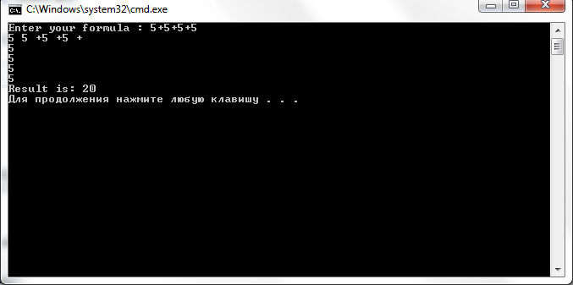
Затем аналогичный пример, но уже со скобками:
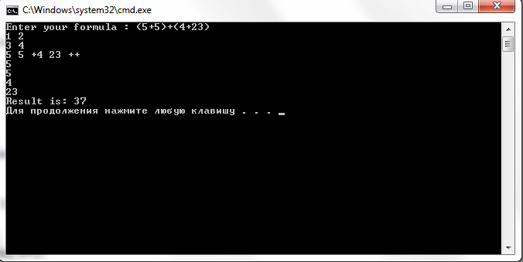

Усложним задачу:
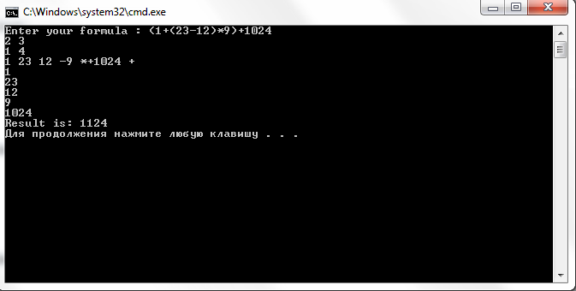
Проверим как производится деление:
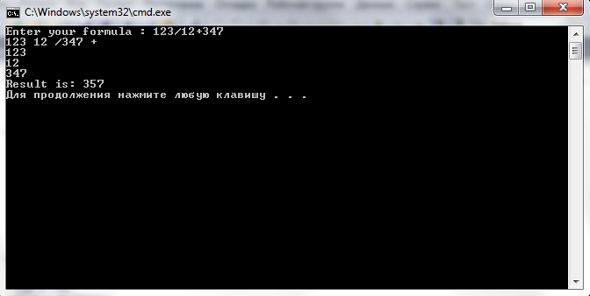

Ну а это самый красивый пример, проверим как программа справится с двенадцатью скобками:
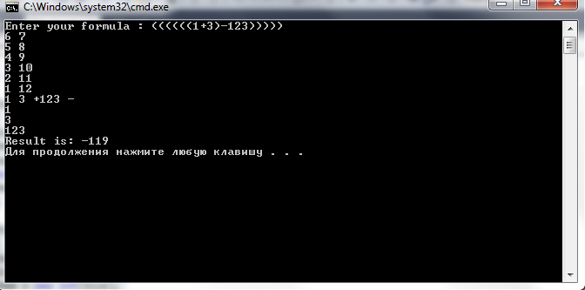

Список используемой литературы

- Гергель В.П. «Рабочие материалы к учебному курсу «Методы программирования» ННГУ, 2002»
- Культин Н.Б. «Основы программирования в Microsoft Visual C++ 2010. – СПб.: БХВ-Петербург, 2010. – 384 с.: ил.»
- Б. Страуструп «Язык программирования С++. Специальное издание. Пер. с англ. – М.: ООО «Бином-Пресс», 2008 г. – 1104 с.: ил.»
- Э.Дейкстра «Дисциплина программирования» ООО «Мир» 1978 г.

Приложение
#include "stdafx.h"
#ifndef __TSTACK_H__
#define __TSTACK_H__
# define MemSize 30
class TStack
{
int top;//верхушка стека
int *pMem;
int Size;
public:
TStack(const TStack &s);

TStack();

TStack(int n);

int isEmpty(void)const;

int isFull(void)const;

void put(const int Val);

int Get(void);

int Peek(void) const;

~TStack(void);
};
#endif

#include "stdafx.h"
#include "TStack.h"

TStack::TStack(const TStack &v)
{
Size = v.Size;
pMem = new int[Size];
top = v.top;
for (int i = 0; i < Size; i++)
pMem[i] = v.pMem[i];
}

TStack::TStack()
{
top = -1;
Size = MemSize;
pMem = new int[Size];
for (int i = 0; i < Size; i++)
pMem[i] = 0;
}

TStack::TStack(int si) {
top = -1;
Size = si;
pMem = new int[Size];
for (int i = 0; i < Size; i++)
pMem[i] = 0;
}

TStack::~TStack()
{
delete[]pMem;
}

int TStack::isEmpty() const
{
return top == -1;
}

int TStack::isFull() const
{
return top == Size-1;
}

void TStack::put(int Val)
{
pMem[++top] = Val;
}

int TStack::Get(void)
{
return pMem[top--];
}

int TStack::Peek() const
{
return pMem[top];
}

// arithmetic.cpp: определяет точку входа для консольного приложения.
//

#include "stdafx.h"
#include "TStack.h"
#include <iostream>
#include <cstring>
#include<ctype.h>
using namespace std;

const int Max_Size_String = 100;

int prior(char s);
double calc(char * str);
int perform(char, int, int);
int bracket(char * str);

void poland(char * str, char * result)
{
TStack stack;
int stri = 0, i = 0;
while (str[i] != NULL)
{
while ((str[i] <= '9') && (str[i] >= '0'))
{
result[stri++] = str[i++];
if ((str[i] > '9') || (str[i] < '0')) result[stri++] = ' ';
}
if ((str[i] == '(') || (str[i] == '*') || (str[i] == '/') || (str[i] == '-') || (str[i] == '+') || (str[i] == '^'))
{
if ((stack.IsEmpty()) || (str[i] == '(') || (prior(str[i]) > prior(stack.Peek())))
{
stack.Put(str[i]);
}
else
{
while ((!stack.IsEmpty()) && (prior(str[i]) <= prior(stack.Peek())))
result[stri++] = stack.Get();
stack.Put(str[i]);
}
i++;
}
if (str[i] == ')')
{
while (stack.Peek() != '(')
result[stri++] = stack.Get();
stack.Get();
i++;
}

}
while (! stack.IsEmpty())
result[stri++] = stack.Get();

while (!stack.IsEmpty())
result[stri++] = stack.Get();

}

int check (char * str)
{
int q = 0;
int i = 0;
if (bracket(str) != 0)
return 0;
while (str[i] != '\0') // проверка на отсутствие лишних символов в строке
{
if ((str[i] == '*') || (str[i] == '/') || (str[i] == '-') || (str[i] == '+') || (str[i] == '^') || (str[i] == '(') || (str[i] == ')'))
q++;
i++;
}
if (q==0)
{
printf("Wrong simbols0\n");
return 0;
}
i = 0;
while (str[i] != '\0') // проверка на отсутствие лишних символов в строке
{
if ((str[i] < 40) || (str[i] > 57) && (str[i] != '^') )
{
printf("My mind is overburdened computer yet grasped the depth of thinking\n");
return 0;
}
i++;
}
i = 0;
while (str[i] != '\0') // проверка на несколько знаков подряд
{
if ((str[i] >= 42) && (str[i] <= 47) && (str[i + 1] >= 42) && (str[i + 1] <= 47))
{
printf("My mind is overburdened computer yet grasped the depth of thinking\n");
return 0;
}
i++;
}
if ((str[0] > '9') || (str[0] < '0') && (str[0] != '-') && (str[0] != '(')) //проверка на правильность ввода первого символа
{
printf("%c\n", str[0]);
printf("Wrong simbols\n");
return 0;
}
if ((str[strlen(str) - 1] > '9') || (str[strlen(str) - 1] < '0') && (str[strlen(str) - 1] != ')')) //проверка на правильность ввода последнего символа
{
printf("Wrong simbolss\n");
return 0;
}
return 1;
}

int main()
{
double res = 0.0;
char str[Max_Size_String],arm[Max_Size_String] = " ";
cout << "Enter your formula : ";
cin >> str;

if ((bracket(str) == 0)&&(check(str)))
{
poland(str, arm);
cout<<arm<<endl;
res = calc(str);
cout << "Result is: " << res << endl;
}

return 0;
}

int prior(char s)
{
if (s == '(')
return 0;
if (s == ')')
return 1;
if ((s == '+')||(s=='-'))
return 2;
if ((s == '*') || (s == '/'))
return 3;
else
{
return -1;
}
}

double calc(char * str)
{
TStack A;//числа
TStack B;//операции

int result = 0, elem;
int LastOp;
int a;
int i = 0;

while (str[i] != '\0')
{
while ((str[i] != '*') && (str[i] != '/') && (str[i] != '-') && (str[i] != '+')&&(str[i]!='(') && (str[i] != ')'))
{
elem = 0;
while (isdigit (str[i]))
elem = elem * 10 + (str[i++] - 48);
cout << elem<<endl;
A.Put(elem);

if (str[i] == '\0')
break;
}
if (str[i] == '\0')
break;

if (str[i] == '(')
{
B.Put(str[i]);
i++;
continue;
}
if (str[i] == ')')
{
if (B.IsEmpty())
{
cout << "Warning";
return 0;
}

LastOp = B.Get();
while (LastOp!='(')
{
int Op2 = A.Get();
int Op1 = A.Get();
int result = perform(LastOp, Op1, Op2);
A.Put(result);

if (B.IsEmpty())
{
cout << "Warning";
return 0;
}
LastOp = B.Get();
}
i++;
continue;
}

if (B.IsEmpty())
B.Put(str[i]);
else
{
LastOp = B.Peek();
if (prior((char)LastOp) < prior(str[i]))
{
B.Put(str[i]);
}
else
{
LastOp = B.Get();
int Op2 = A.Get();
int Op1 = A.Get();
int result = perform(LastOp, Op1, Op2);
A.Put(result);
B.Put(str[i]);
}
}
i++;
}

while (!B.IsEmpty())
{
LastOp = B.Get();
int Op2 = A.Get();
int Op1 = A.Get();
int result = perform(LastOp, Op1, Op2);
A.Put(result);
}

return A.Get();
}

int perform(char str, int Op1, int Op2)
{
int result=0;

if (str == '*')
{
result = Op1*Op2;
}

if (str == '/')

{ if (Op2==0)

cout<<"Divide by 0"<<endl;

else
result = Op1/Op2;
}
if (str == '+')
{
result = Op1+Op2;
}

if (str == '-')
{
result = Op1-Op2;

}
return result;
}

int bracket(char * str)
{
TStack s;
int array[Max_Size_String][2];
int n = 0;
int j = 0;
int m = 1;
int errors = 0;
int size = strlen(str);

for (int i = 0; i < size; i++)
{
if (str[i] == '(')
{
s.Put(m++);
}
if (str[i] == ')')
if (!s.IsEmpty())
{
n++;
array[j][0] = s.Get();
array[j++][1] = m++;
}
else
{
n++;
array[j][0] = 0;
array[j++][1] = m++;
++errors;
}
}
while (!s.IsEmpty())
{
n++;
array[j][0] = s.Get();
array[j++][1] = 0;
errors++;
}
for (int i = 0; i < n; i++)
{
cout<< array[i][0];
cout<<" "<< array[i][1]<<"\n";
}

return errors;
}

